CARACTERIZAÇÃO DE RESÍDUO ARGILOSO PROVENIENTE DE TANQUES DE TILÁPIA PARA USO NA INDÚSTRIA CERÂMICA

I. J. C. Araujo ⁽¹⁾; A. B. Vital ⁽²⁾; K.C.L. Santos ⁽³⁾ e J.N. Galdino ⁽³⁾
eng_igor_araujo@hotmail.com (R. Piracema, 4664, Natal – RN, CEP: 59088-480
- Departamento de Engenharia de Materiais (DEMat), Universidade Federal do Rio Grande do Norte (UFRN), Campus Lagoa Nova, Natal, RN, Brasil
- Departamento de Engenharia Química (DEQ), Universidade Federal do Rio Grande do Norte (UFRN), Campus Lagoa Nova, Natal, RN, Brasil
- Laboratório de Ensaios dos Materiais (LABEMAT), Centro de Tecnologias do Gás e Energias Renováveis (CTGÁS-ER), Natal, RN, Brasil

RESUMO

A criação de tilápia tem se destacado com uma atividade econômica rentável, gerando trabalho e renda, além de desempenhar notável taxa de crescimento no país. No processo, alguns resíduos são gerados, dentre eles um resíduo sólido argiloso. Este artigo tem como principal objetivo caracterizar esse efluente proveniente de tanques de criação de tilápia do estado do Rio Grande do Norte. O resíduo argiloso na sua forma natural foi caracterizado utilizando os métodos de difração de raios-X (DRX), fluorescência de raios-X (FRX), análise termogravimétrica (TG) e análise térmica diferencial (DTA). A composição química, estabilidade térmica e plasticidade do sedimento indicam que o resíduo é uma argila caulinítica que pode ser utilizado como matéria-prima para fabricação de tijolos na indústria de cerâmica vermelha.

Palavras-chave: Resíduos sólidos, Argila, Produtos cerâmicos, Tilápia.

INTRODUÇÃO

Argilas são utilizadas como matérias-primas em muitos campos industriais, tais como cerâmica, papel, tintas, indústria do petróleo, na limpeza de vários efluentes, catálise, etc. As suas aplicações são fortemente dependentes da sua estrutura, composição e propriedades físicas e conhecimento dessas propriedades é importante para compreender a tecnologia de produção de cerâmica e otimização dos ciclos de queima ⁽¹⁾.
As tendências de gerenciamento ambiental têm evoluído em função da regulamentação mundial estabelecida para as questões de desenvolvimento sustentável. A diminuição da geração de resíduos e a reciclagem dos mesmos constituem práticas consideradas necessárias para atingir objetivos de natureza ambiental e econômica. No intuito de atender estas questões, pesquisadores têm buscado soluções adequadas para o problema da geração de resíduos. Dessa forma, estudos que conduzam ao reaproveitamento destes no processo que os gerou, bem como seu emprego racional e seguro em novos produtos têm sido realizados ⁽²⁾.
A literatura recente tem referências a vários trabalhos descrevendo o estudo dos efeitos da adição de alguns rejeitos industriais (como borra de petróleo, cinzas de carvão, resíduos urbanos, granito, lodo da indústria têxtil) a massas argilosas. Os resultados mostram que a heterogeneidade dos produtos cerâmicos tradicionais permite a incorporação de uma quantidade razoável desses rejeitos sem prejuízo das propriedades dos produtos finais e com o alívio muito bem vindo das preocupações com o descarte dos rejeitos. Mesmo quando as quantidades adicionadas são pequenas, a grande quantidade de produtos cerâmicos fabricados traduz-se num consumo significativo de rejeitos. Além disso, atendendo às relativamente elevadas temperaturas de queima (>1000 °C), a incorporação do rejeito na matriz cerâmica é efetiva, o que é particularmente interessante quando se pretende tornar inertes rejeitos perigosos ⁽³⁾.
Dentro desse contexto ambiental de reciclagem e reuso, está inserido resíduo argiloso do tanque de criação de tilápias. No Brasil, durante as últimas décadas, a piscicultura sofreu constantes transformações, tendo se consolidado como importante atividade no agronegócio brasileiro, substituindo em parte o peixe proveniente da pesca extrativa. A introdução dessa espécie de peixe no Brasil se deu nos 1970, e em meados dos anos 1990 a produção no nordeste cresceu, em virtude de novos estudos de manejo comercial do peixe. Em 2005 a produção de Tilápias representou 38% do total da piscicultura brasileira ⁽⁴⁾.
O setor cerâmico figura entre as cadeias produtivas de maior importância na economia potiguar, principalmente em municípios do interior do estado do Rio Grande do Norte, como o vale do Assu, a região de Apodi e o Seridó, embora haja unidades produtivas espalhadas por todo o estado ⁽⁵⁾.
O objetivo deste trabalho é caracterizar uma argila proveniente do município de Parelhas/RN, através de análises como FRX, DRX, TG, DTA, Perda ao fogo e índice de plasticidade para saber sua viabilidade no processamento da indústria cerâmica.

MATERIAIS E MÉTODOS

Após a coleta do resíduo proveniente do tanque de criação de Tilápias, o material foi seco em estufa a 110 ºC por 24 horas, desagregado com almofariz de porcelana e em seguida moído manualmente até a passagem completa em peneira de 200 mesh (74μm). O material passante na peneira passou por quarteamento e seguiu para os ensaios de caracterização. Foram realizados ensaios de difração de raios-X (DRX) para determinação de composição mineralógica, Fluorescência de raios-X (FRX) para composição química, ATD/TG visando caracterizar o comportamento térmico da amostra, distribuição de tamanho de partículas através de granulometria a laser, perda ao fogo e plasticidade.
A análise mineralógica foi feita por um difratômetro de raios-X (DRX) Shimadzu, modelo XRD-6000, operando com a tensão e corrente de 40 kV e 30 mA, respectivamente, com radiação CuKα (λ=1.5406 Ǻ). Os padrões de difração foram identificados entre 2 e 80º com ângulo 2θ a uma taxa de varredura de 2º/min.
A composição química foi realizada pelo método semiquantitativo da amostra em pó, sob atmosfera de vácuo, em fluorescência de raios-X, Shimadzu, modelo EDX 720, o qual identifica elementos contidos entre os elementos Sódio (Na) a Urânio (U).
Os ensaios de análise térmica diferencial (ATD) e termogravimetria (TG) foram realizados simultaneamente em instrumento de análise térmica, TA Instruments, modelo SDT Q600. As amostras foram aquecidas da temperatura ambiente até 1000 ºC, com taxa aquecimento de 20 ºC/min, vazão de 100ml/min e utilizando-se um cadinho de platina com 15 mg.
A plasticidade do resíduo argiloso de tanque de tilápia foi avaliada através da determinação dos limites de Atterberg: limite de liquidez (LL), limite de plasticidade (LP) e índice de plasticidade (IP). Estes índices foram determinados usando o aparelho de Casagrande, de acordo com as normas NBR 7180 (ABNT, 1984b) e NBR 6459 (ABNT, 1984c).
A perda ao fogo foi feita após o material ser secado em uma estufa pro 24 horas a temperatura de 110ºC, onde este foi aquecido em um forno mufla até 1000ºC por uma hora.

RESULTADOS E DISCUSSÃO

Análise química e mineralógica

A figura 1 mostra o gráfico de DRX obtido do resíduo do tanque de tilápia. As fases identificadas foram Quartzo e Caulinita.
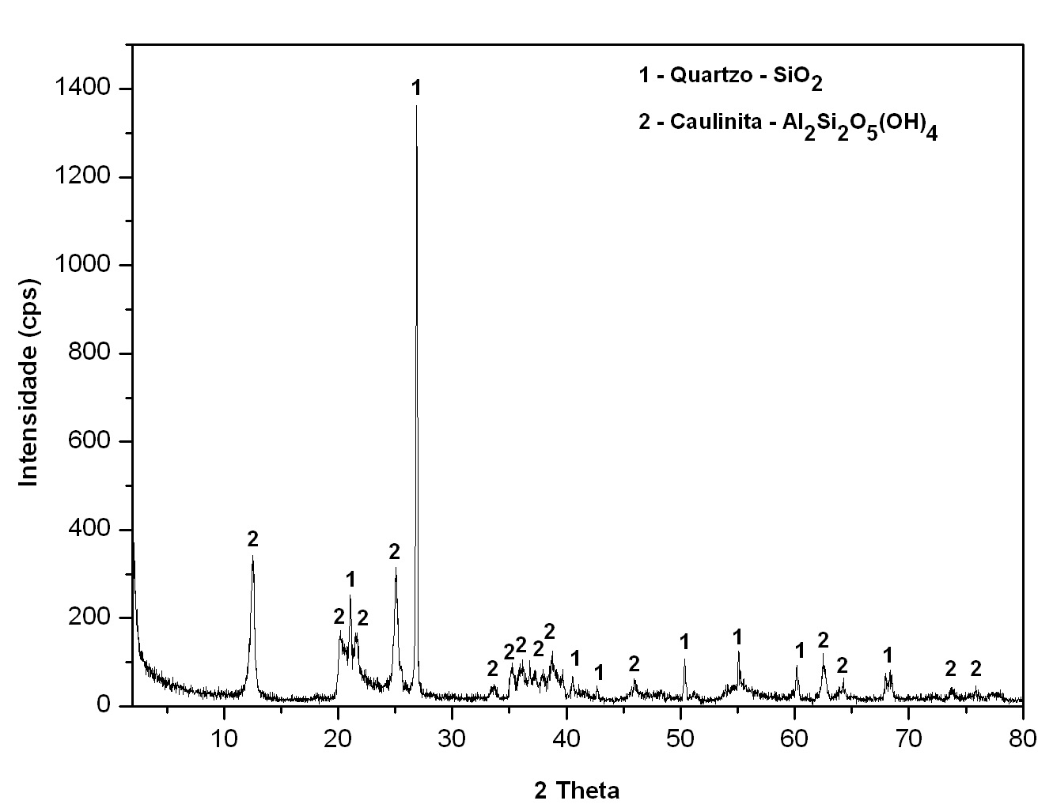

Figura 1 – Difratograma apresentando as fases caulinita e quartzo, identificadas na amostra argilosa dos tanques de tilápia.

A caulinita consiste de uma folha de tetraedros SiO₄ e uma folha de octaedros Al₂(OH)₆, ligadas entre si em uma única camada, através de oxigênio em comum. A presença da caulinita confere plasticidade à argila estudada ⁽⁶⁾.
A análise de FRX mostrou a composição química da argila, como pode ser observado na tabela 1.

Tabela 1 - Composição química (%em peso) da amostra
SiO₂ | Al₂O₃ | Fe₂O₃ | TiO₂ | CaO | K₂O | CaO | SnO₂ | P₂O₅ | P.F.
39,63 | 36,25 | 6,56 | 1,65 | 0,44 | 0,26 | 0,18 | 0,25 | 0,01 | 14,62%

Através do FRX pode-se concluir que a amostra tem composições parecidas de sílica e alumina, correspondentes as fases quartzo e caulinita, sendo esta ultima que confere plasticidade a argila. O teor de óxido de ferro é considerado elevado para a mudança de coloração na queima da argila, sendo que teores acima de 4% deixam a queima escura, alaranjada, como foi constatado na argila em estudo. A perda ao fogo foi aproximadamente 14%, resultante do alto teor de matéria orgânica na composição da argila, isso se deve a origem desta, os tanques de criação de tilápia.

Análise Térmica

As curvas de Análise Térmica Diferencial (ATD) e Análise Termogravimétrica (TG) do resíduo proveniente de tanques de criação de tilápia são visualizadas nas figuras 2 e 3, respectivamente.
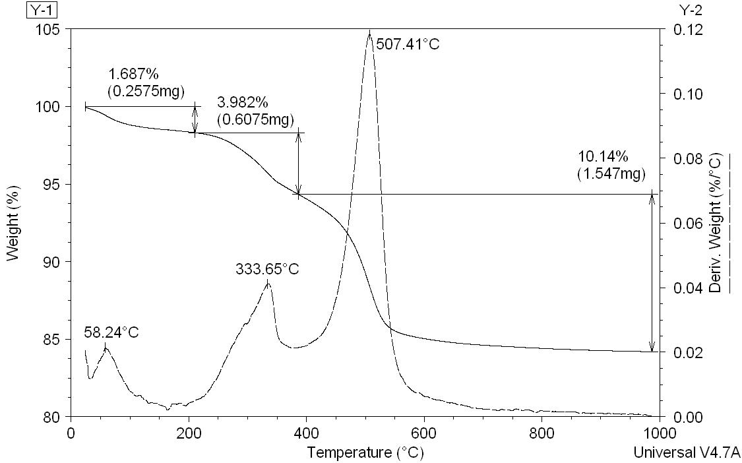

Figura 2 - Curva de termogravimetria da amostra do resíduo tanque de tilápia
O comportamento térmico do resíduo foi investigado por análise termogravimétrica (TG/DTG) e termodiferencial (ATD). A curva de Análise Térmica Diferencial do resíduo exibe o pico endotérmico que ocorre entre 25°C e 200°C, acompanhado pela evaporação da água adsorvida, e um pico exotérmico entre 240°C e 415°C devido reação de combustão da matéria orgânica, logo em seguida há um evento endotérmico observado entre 460°C e 600°C com perda de massa relativa de 10.14%, oriundo da perda de hidroxila estrutural. A análise termogravimétrica dessa amostra indica uma perda total de massa 15,81 %.
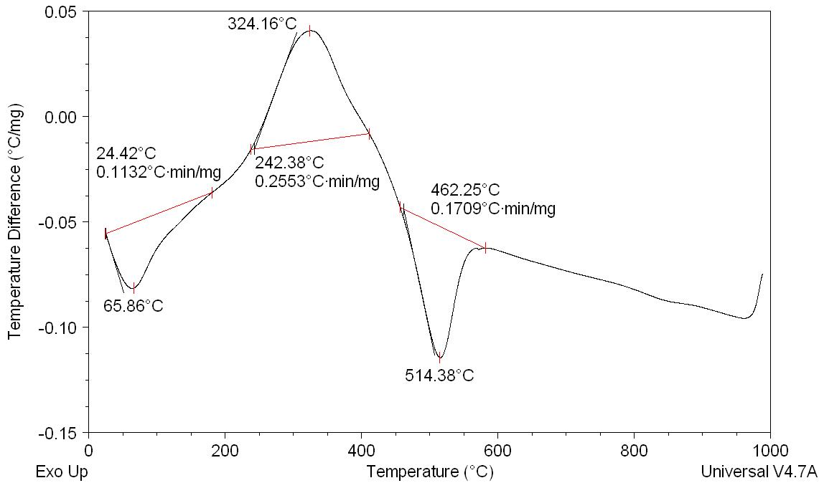
Figura 3 - Curva de Análise Térmica Diferencial da amostra do resíduo tanque de tilápia
Plasticidade
O limite de liquidez (LL) obtido foi 43,44 e o limite de plasticidade (LP) 34,01, assim o índice de plasticidade foi 9,43, sendo a argila medianamente plástica, com boa trabalhabilidade.

CONCLUSÕES

A argila oriunda dos tanques de criação de tilápia tem bom potencial de aplicação na indústria de cerâmica vermelha, pois possui boa plasticidade, sendo a perda ao fogo considerável, necessitando a formulação de uma massa cerâmica com uma argila com perda ao fogo menor, visando facilitar o processamento. A argila possui queima escura, devido ao alto teor de óxido de ferro em sua composição química.
REFERÊNCIAS

- Celik, H. Technological characterization and industrial application of two Turkish clays for the ceramic industry. Applied Clay Science, vol. 50, p. 245–254, 2010.
- Oliveira, P.E.F. Rejeitos de fundição: Recuperação de argila e modificação para aplicações ambientais. Dissertação de mestrado, UFMG, Belo Horizonte, 2009.
- Silva, J.B., Hotza, D., Segadães, A.M., Acchar, W. Incorporação de lama de mármore e granito em massas argilosas. Cerâmica, vol. 51, p. 325-330, 2005.
- Nogueira, A.C. Criação de tilápias em tanques-rede. Cartilha. Sebrae, Salvador, 2007.
- Sales Junior, J.C.C. Avaliação da potencialidade de argilas de queima clara como matérias-primas para o desenvolvimento de novos produtos cerâmicos. Dissertação de mestrado. UFRN, Natal, 2008.
- Santos, P.S. Ciência e Tecnologia de Argilas. 2º edição, Edgard Blucher, São Paulo, 1989.

CHARACTERIZATION OF CLAY RESIDUE FROM TILÁPIA TANKS FOR USE IN CERAMIC INDUSTRY

ABSTRACT

Tilápia fish farming has been recognized as a greatly profitable activity, generating jobs and income, in addition to showing remarkable growth rate in the country. In this process, some residue is generated, including solid residual clay. This article main objective is to characterize the effluent from tilapia tanks in the state of Rio Grande do Norte. The residual clay in its natural form was characterized using methods of X-ray Diffraction (XRD), X-ray fluorescence (XRF), thermogravimetric analysis (TG) and differential thermal analysis (DTA). The chemical composition, thermal stability and plasticity of sediment indicate that the residue is a kaolinite clay which can be used as raw material for brick manufacturing in the ceramic red industry.

Key-words: Solid residue, clay, ceramic products, tilapia.

